**®**

**GUMUSE 手动金属隔膜阀** **G4675**

**应用行业**

石油化工、 电厂、水处理、污水处理厂加药系统、造纸、油漆设备等

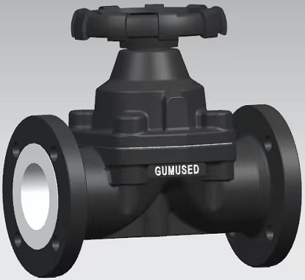**结构**

全金属结构

手轮位置固定

目测位置显示开/关状态

**特征**

适用于惰性和腐蚀性流体

根据介质和温度的不同 ，阀体和隔膜有各种材质可供选择

介质流向对阀门开闭不影响

**优点**

由于其优良的阀体内衬材质 ，阀门具有高抗腐蚀性

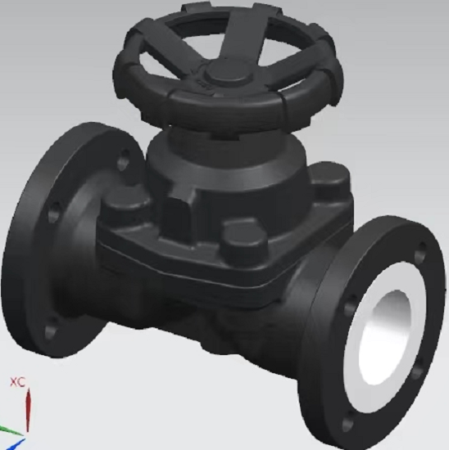高化学稳定性

对于通径分别为15/20/25, 32/40, 50, 65, 80或100mm时 ，分别有

标准组件(隔膜和执行机构)选用 ，易安装 ，同时可以减少阀门备 件

的库存



**典型应用工艺：** 电厂化学水(锅炉补给水、凝结水精处理系统)、

化工水处理、 脱盐装置、 提取装置、 过滤装置

|  |  |  |  |  |  |  |  |  |  |  |
| --- | --- | --- | --- | --- | --- | --- | --- | --- | --- | --- |
|  | | | | | | | | | | |
| (  ( | **工作条件**  不同的隔膜材质以适用于惰性或腐蚀性的流体。  最大工作温度  根据不同膜片和阀体材质)  最大工作压力  在工作压力范围内 ，可保持阀门密闭。 所有阀体压力都是表压)  150oC  10bar  Kv**值**  (m3/h)  7  14  20  36  40  80  100  160  238  376  496  910  1445  2550  **通** **径**  (mm)  15  20  25  32  40  50  65  80  100  125  150  200  250  300  **阀体结构**  直通阀  **代码**  D  **阀体材质**  铸铁  B  铸铁  硬橡胶内衬  球墨铸铁  球墨铸铁  熔模铸钢  E  **隔膜材质**  GGG 40/PFA PFA 内 衬 (DN 15-100) GGG 40/PP  PP 内衬 (DN 15-100)  1.4408 (DN 15-50)  **代码**  A  GG  GG  **代码**  C  GP  **连接方式** **代码**  **螺纹连接**  内螺纹DIN/ISO 228 标准(DN 15-50) DS  法兰 DIN, 面对面DIN D  法兰 ANSI B 16.5; ANSI AA  法兰 ANSI B 16.5; DIN AD  1651721608(1)  1651721478(1)  丁睛橡胶 NBR N  氟橡胶 FPM F  乙丙橡胶 EPDM E  聚四氟乙烯/乙丙橡胶 PTFE/EPDM FE  **控制方式** **代码**  手动 S   |  |  |  |  |  |  | | --- | --- | --- | --- | --- | --- | | G4675 | 15 | D | D | GP | E |   **定购范例**  S | | | | | | | | |  |
| G4675  D  GP  型号  通径(mm)  15  阀体结构(D)  连接方式(参考代码)  D  阀体材质(参考代码)  隔膜材质(参考代码)  E  控制方式(参考代码)  S | | | | | | | | |  |
|  |  |  | 2 |  |  |  |  |  |  |
|  |  |  |  |  |  |  |  |  |  |  |

G

1/2” 3/4”

1”

1 1/4” 1 1/2”

2”

**手轮尺寸(mm)**

DN

15 - 25 32 + 40

50

65

80

100

125

150

200

250

300

B

ø

90

1 14

140

170

170

210

315

315

410

580

685

A

81

102

1 12

148

157

185

209

230

345

463

521

**阀体尺寸** **-** **内螺纹** **DIN** **ISO** **228** **代码1(mm)**

DN

15

20

25

32

40

50

|  |  |  |  |
| --- | --- | --- | --- |
| H  35  40  42  56  61  73 | |  |  | | --- | --- | | t  12  13  16  16  18  18 | L  85  85  1 10  120  140  165 |   H 1 19 19 19 28 28 35 |

SW

32

41

46

55

65

75

d

ANSI

**阀体材质** **代码38/39**

15.9

15.9

15.9

15.9

15.9

19. 1

19. 1

19. 1

19. 1

22.2

22.2

22.2

25.4

25.4

**阀体尺寸** **-** **法兰** **代码4,** **38,** **39(mm)**

DN

15

20

25

32

40

50

65

80

100

125

150

200

250

300

H

32.5

35

37.5

50

54

66

67.5

79.5

104

140

147

202

265

314

H1

18

19

19

28

28

35

27.5

31.5

43

65

58

82

120.5

142

L

|  |  |
| --- | --- |
| DIN  **阀体材质** **代码4/39**  130  150  160  180  200  230  290  310  350  400  480  521  635  749 | ANSI  **阀体材质** **代码38**  -  1 18  127  146  159  191  216  254  305  356  406  521  635  749 |

|  |  |  |
| --- | --- | --- |
| ø  DIN  **阀体材质** **代码4**  95  105  1 15  140  150  165  185  200  220  250  285  340  395  445 | D  ANSI  **阀体材质** **代码38/39**  88.9  98.4  108  1 17.5  127  152.4  177.8  190.5  228.6  254  279.4  342.9  406.4  482.6 | ø  DIN  **阀体材质** **代码4**  14  14  14  18  18  18  18  18  18  18  22  22  22  22 |

ø

k

ANSI

DIN

**阀体材质** **代码4**

65

75

85

100

1 10

125

145

160

180

210

240

295

350

400

**阀体材质** **代码38/39**

60.3 69.9 79.4

88.9

98.4

120.7

139.7

152.4

190.5

215.9

241.3

298.5

362

431.8

**螺栓数量**

|  |  |
| --- | --- |
| DIN  **阀体材质** **代码4**  4  4  4  4  4  4  4  8  8  8  8  12  12  12 | ANSI  **阀体材质** **代码38/39**  4  4  4  4  4  4  4  4  8  8  8  8  12  12 |

**阀体选配一览表**

|  |  |  |  |  |  |  |  |  |  |  |  |  |  |  |  |  |  |  |  |  |  |  |  |  |  |  |  |  |  |  |  |  |  |
| --- | --- | --- | --- | --- | --- | --- | --- | --- | --- | --- | --- | --- | --- | --- | --- | --- | --- | --- | --- | --- | --- | --- | --- | --- | --- | --- | --- | --- | --- | --- | --- | --- | --- |
| **连接方式(代码)** **阀体材质(代码)**   |  |  | | --- | --- | | DN | 15 | | DN | 20 | | DN | 25 | | DN | 32 | | DN | 40 | | DN | 50 | | DN | 65 | | DN | 80 |   DN 100  DN 125  DN 150  DN 200  DN 250  DN 300 | 1  8  √  √  √  √  √  √  -  -  -  -  -  -  -  - | 37  √  √  √  √  √  √  -  -  -  -  -  -  -  - | 8  √  √  √  √  √  √  √  √  √  √  √  -  -  - | 13  -  -  -  -  √  √  √  -  √  √  √  -  -  - | 4  17  √ √ √ √ √ √ √ √ √  -  -  -  -  - | 18  √ √ √ √ √ √ √ √ √  -  -  -  -  - | 19  -  -  -  -  -  -  -  -  -  -  -  -  -  - | 8  √  √  √  √  √  √  √  √  √  √  √  √  √  √ | 38   |  |  | | --- | --- | | 13  -  √  √  -  √  √  √  √  √  √  √  √  √  √ | 17  -  √ √  -  √ √ √ √ √  -  -  -  -  - | | 18  √  √  √  √  √  √  √  √  √  -  -  -  -  - | 8  √  √  √  √  √  √  √  √  -  √  √  -  -  - | 39   |  |  |  | | --- | --- | --- | | 13  -  -  -  -  √  √  √  -  -  √  √  -  -  - | 17  √  √  √  √  √  √  √  √  √  -  -  -  -  - | 18  √ √ √ √ √ √ √ √ √  -  -  -  -  - | |

美国盖姆斯德阀门GUMUSED